Applications de ces propriétés à la mesure des distances et des angles
      - Mesure d'une hauteur ou d'une altitude par visée

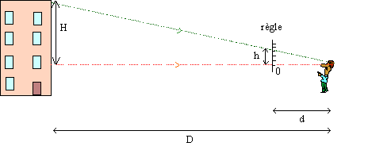
d'où H | = | h.D
 | = | d
On suppose que D, d,et h sont connus ou que leurs valeurs sont mesurables par une autre méthode.
La propriété de Thalès permet d'écrire:
E’
B
E
A
A’

Rem : correction TP « mesure de distance » : AB/A’B = AE/A’E’ d’où AE = A’E’*AB/A’B

      - Mesure d'une distance par visée

La situation problème est schématisée ci-dessous.
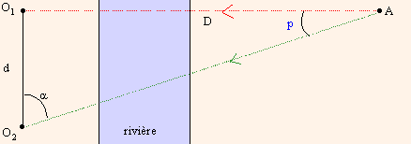
Il s'agit de déterminer la distance entre un observateur situé en O₁ et un point A inaccessible.
L'observateur vise le point A depuis O₁ et se déplace d'une distance d=O₁O₂ connue, perpendiculairement à O₁A.
Il vise alors A depuis O₂ et relève l'angle α entre les directions O₂O₁ et O₂A.
On a alors : tan α | = | D
 | = | d

d'où D=d.tan α
La méthode présentée ci-dessus est appelée méthode de parallaxe.

La parallaxe est l'angle p entre les deux directions de visée au point visé (voir fig).
En astronomie la parallaxe p d'une étoile est la moitié de l'angle entre deux visées effectuées à six mois d'intervalle. La Terre (lieu de visée) a alors parcouru la moitié de sa trajectoire autour du Soleil et occupe donc des positions diamétralement opposées par rapport au Soleil.
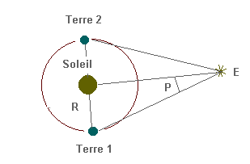
p est aussi l'angle sous lequel on voit le rayon de l'orbite terrestre depuis l'étoile E.

      - Diamètre apparent

L'angle α sous lequel un objet est vu est appelé diamètre apparent de cet objet.
L'angle sous lequel on voit deux points est appelée distance angulaire entre ces deux points.
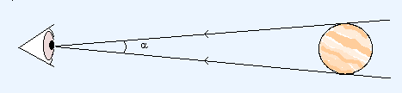

Deux mesures historiques de longueur
      - Première mesure du rayon de la Terre

La méthode d’Eratosthène (voir Livre et exo)

      - Ordre de grandeur de la longueur d’une molécule

Expérience de Benjamin Franklin (voir TP)

Les techniques modernes de mesure des longueurs
      - La technique de l’écho

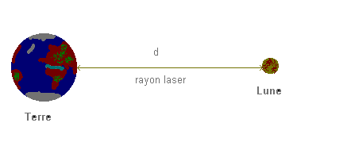
Donc D=2d | Alors |  | d'où
  c | = | 2d
   | = | Δt
  d | = | c.Δt
   | = | 2
On a c | = | D
 | = | Δt
Mais l'impulsion laser effectue un aller-retour de l'émetteur laser à l'objet et de l'objet au récepteur

Rem : seule la Lune est équipée de réflecteurs laser (« miroir »). Pour les autre planètes, on utilise la technique similaire de l’écho radar.

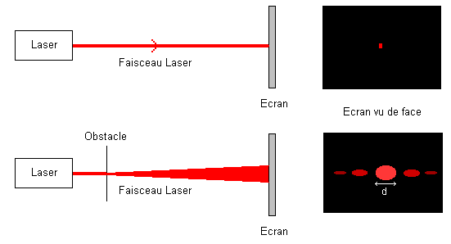
      - La diffraction

Les notions de propagation rectiligne de la lumière et de rayon lumineux vues au paragraphe précédent sont mises en défaut lorsque la lumière rencontre un obstacle de très petite dimension.

      - Le microscope

A cause de la diffraction, la limite de résolution du microscope optique est de 0,2 μm. (exemple de deux phares dans la nuit).
En « remplaçant » la lumière par un faisceau d’électrons, on obtient un microscope électronique 1000 fois plus précis (0,2 nm) et un microscope à effet tunnel (10 pm : ordre de grandeur d’un atome).

